Государственное бюджетное общеобразовательное учреждение города Москвы "Школа № 1788"

Бизнес-план:
«МАГАЗИН УХОДОВОЙ КОСМЕТИКИ»

ВЫПОЛНИЛА:
ученица 10 «Э» класса
Шведова Полина Ильинична

НАУЧНЫЙ РУКОВОДИТЕЛЬ:
учитель ГБОУ Школа № 1788
Воронов Сергей Владимирович

Москва, 2023

СОДЕРЖАНИЕ
ВВЕДЕНИЕ…………………………………………………………….. с. 3
ГЛАВА 1. Основное направление товаров – уходовые средства….. с. 4-6
ГЛАВА 2. РАСХОДЫ. АНАЛИЗ РЫНКА И ПОЛОЖЕНИЯ ДЕЛ В ОТРАСЛИ.
2.1 Портрет потребителя. Анализ геолокации……………………….. с. 7-9
2.2 Анализ результатов. Понятие анализ рынка……………………... с. 9-12
2.3 Оценка результатов………………………………………………… с. 13
ГЛАВА 3. ОРГАНИЗАЦИОННЫЙ И ФИНАНСОВЫЙ ПЛАН РЕАЛИЗАЦИИ БИЗНЕС-ИДЕИ.
3.1 в чём состоит основная цель проекта?.............................................. с. 14-15
3.2 Организационный и финансовый план……………………………. с.16-17
3.3 Ожидаемый результат………………………………………………. с. 18
ЗАКЛЮЧЕНИЕ………………………………………………………….. с. 19
СПИСОК ИСПОЛЬЗУЕМОЙ ЛИТЕРАТУРЫ………………………… с. 20

ВВЕДЕНИЕ
Актуальность. Ежедневные выбросы в атмосферу, вредные вещества, пыль и стресс пагубно влияют на наш организм. В том числе и на состояние кожи.
Большое количество девушек понимают, что в уходе за кожей важна не только своевременность и постоянство, но и отдают предпочтение предотвращению проблем, а не борьбе с последствиями. В таком случае лучшим решением является выбор органической косметики, которая решает все поставленные задачи, и, кроме всего, имеет накопительный эффект не содержит вредных веществ.
Цель проекта: для большинства людей необходимо иметь магазин в шаговой доступности, следовательно, для того, чтобы бизнес процветал нужно открыть сеть магазинов в городе с большой численностью населения. Это и будет основной целью проекта.
Для достижения цели были поставлены следующие задачи:
- Рассмотреть понятие уходовой косметики и что к ней относится.
- Рассчитать сумму, потраченную на закупку оборудования.

Структура работы:
- титульный лист;
- содержание
- Введение
- Глава 1
- Глава 2
- Глава 3
- Заключение
- Список используемой литературы.
ГЛАВА 1. ОСНОВНОЕ НАПРАВЛЕНИЕ ТОВАРОВ – УХОДОВЫЕ СРЕДСТВА.

Уходовая косметика занимает значительное место в жизни любой девушки. Кожа нуждается в постоянной защите, питании и увлажнении. При грамотном уходе и подборе качественных ухаживающих продуктов можно продлить молодость кожи, сделав её здоровой.
ЧТО ТАКОЕ УХОДОВЫЕ СРЕДСТВА?
Уходовые средства – это категория косметических продуктов, главной целью которых является сохранение и поддержание молодости кожи.
Без правильного очищения кожные покровы быстро потеряют здоровое сияние, начнут появляться морщины. Поэтому необходимо подобрать для себя ежедневную уходовую рутину, которая поможет сохранить молодость и красоту кожи.
Рассмотрим существующие виды бизнеса по продаже уходовой косметики.
- На маркетплейсах.
Главным преимуществом продажи уходовых косметических продуктов в маркетплейсах является многомиллионная аудитория. Такого охвата сложно добиться в интернет-магазине. Кроме того, повышение узнаваемости бренда.
Повышение узнаваемости бренда. Если раньше люди искали товары и бренды в поисковиках, теперь они делают это на маркетплейсах. Для продавцов это дополнительный способ заявить о себе.
Недостатки продажи на маркетплейсах:
- высокая конкуренция
- невозможность показать покупателю все преимущества товара (дать потрогать)
- трата времени на создание качественной упаковки, т.к. уходовая косметика является хрупким товаром.

- В интернет-магазинах.
Интернет-магазины предлагают потребителям то, что не смогли предоставить торговые точки. Покупатель может не найти в обычном магазине:
- широкого перечня товарных позиций в наличии;
- низких цен;
- ежемесячных акций.
Самым трудным этапов считается продвижение онлайн магазина.
Инструменты для раскрутки подбираются в зависимости от бюджета, который вы выделите на рекламу, она может быть:
- от бьюти-блогеров;
- в женских журналах и форумах;
- в социальных сетях.
Помимо рекламного, продвижения необходимо тщательно поработать с самим сайтом. Для наглядного примера возьмём рекламный сайт NYX:

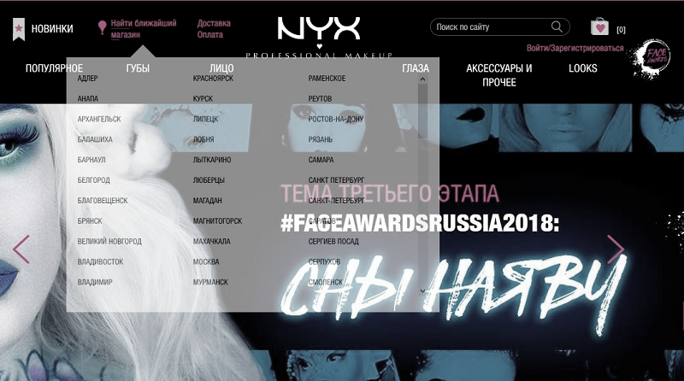

Основными направлениями продажи в магазине будут уходовая косметика, средства по уходу за волосами, лицом и телом. Наиболее продаваемыми товарами будет уходовая косметика, которая имеет большой ассортимент.
средства для ухода за кожей лица
средства по уходу за телом
косметика для волос
мужская линия косметических средств
натуральная косметика

Широкий ассортимент магазина – один из главных факторов успеха. На витринах должны быть представлены группы товаров от разных производителей в различных ценовых категориях.

ГЛАВА 2. РАСХОДЫ. АНАЛИЗ РЫНКА И ПОЛОЖЕНИЯ ДЕЛ В ОТРАСЛИ.
2.1 АНАЛИЗ ПОТЕНЦИАЛЬНОГО РЫНКА.
Что означает анализ рынка? Чтобы дать ответ на данный вопрос для начала узнаем значение рынка. Рынок - экономическое взаимодействие между производителями товаров и потребителями. Анализ рынка - изучение показателей этого взаимодействия.
Качественный анализ рынка позволяет быстро найти свободные рыночные ниши, выбрать наиболее привлекательный целевой рынок, лучше понять потребителя товара компании.
Как начать анализ рынка? При составлении обзора рынка, менеджер по маркетингу должен выполнить 8 этапов исследования рынка/составить план анализа рынка.
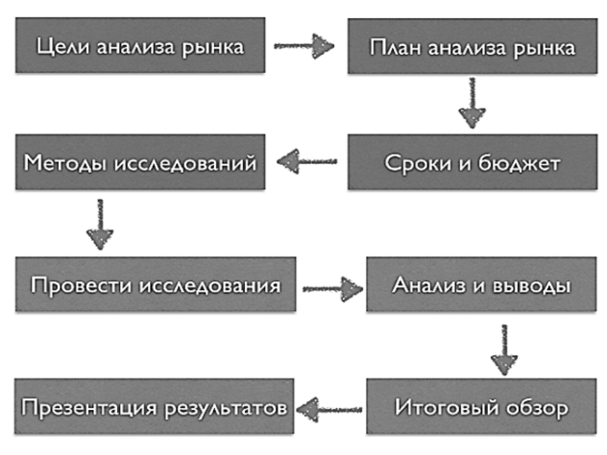
Рис. 1. 8 этапов исследования рынка.

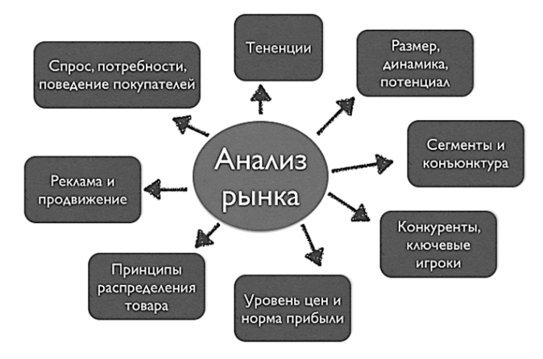
Рис. 2. План анализа рынка.
Оценка уровня конкуренции – следующий этап работы. Главные конкуренты магазина – это косметические отделы в супермаркетах, интернет-магазины, торгующие средствами по уходу и парфюмерией.
Прямые и косвенные конкуренты.
Прямой конкурент неблагоприятно воздействует на бизнес, поскольку у него с фирмой одинаковые:
- рынок сбыта;
- потребители;
- товары, услуги.
Для нашего магазина прямыми конкурентами являются:
- аналогичные косметические магазины;
- интернет-магазины;
- лица, торгующие уходовой косметикой на рынке;
- крупные торговые центры, в которых находятся точки торговли уходовой косметики.
Каждый из них имеет возможность отвлечь потенциального покупателя выгодными предложениями: интернет-магазин предложит бесплатную доставку, рыночные цены обычно ниже, поскольку нет надобности оплачивать аренду помещения, аналогичный магазин способен привлечь скидками, акциями.

Косвенная конкуренция.
Здесь совпадают потребители, и рынок сбыта, но предлагается иная продукция. При этом косвенные конкуренты убеждают покупателей, что их предложение может заменить уже существующий товар. Привлекают они чаще всего невысокой стоимостью, либо делают акцент на долговечности их товара, по сравнению с товаром конкурентов.

Пример. Мужчина, собирающийся порадовать супругу хорошим подарком, выбирает между часами, дорогой уходовой косметикой, сотовым телефоном и т.д. Потребитель взвешивает все имеющиеся варианты, т. к. не может себе позволить все одновременно. Именно в этот момент и возникает косвенная конкуренция.

2.2 ПОРТРЕТ ПОТРЕБИТЕЛЯ. АНАЛИЗ ГЕОЛОКАЦИИ.
Мы провели небольшое исследование текущих клиентов. Эти люди пользуются нашим магазином, т.е. они — ваши целевые потребители, на которых можно смотреть, которых нужно изучить.

Рис. 3. Половозрастные показатели потребителя.

Изучив круговые диаграммы, мы можем сделать вывод о том, что наша клиентская база состоит из различных типов людей, которым услуга хорошо подходит.
Рис. 4. Доходы покупателей.
Для более точного оценивания потребительских предпочтений мы задали им следующие вопросы:
- используете ли вы уходовые средства для кожи?
- что именно влияет на совершение Вами покупки?
- как вам удобнее приобретать уходовую продукцию?

Рис. 5. Виды косметических средств.

Рис. 6. Ожидаемый эффект от применения.

Опросив клиентскую базу, мы узнали необходимую информацию, которая в будущем поможет начать выпускать продукцию по предпочтениям покупателей.

Далее мы проанализировали информацию о локации потенциального места ведения бизнеса. Магазин уходовой косметики будет располагаться на территории поселения Внуковское, Москва на улице Корнея Чуковского, 2.
ТЦ «Сказка» расположен в зоне активной жилой застройки в Новой Москве и входит в состав транспортно-пересадочного узла «Рассказовка», который состоит из станции метрополитена, перехватывающих парковок и остановок наземного транспорта.
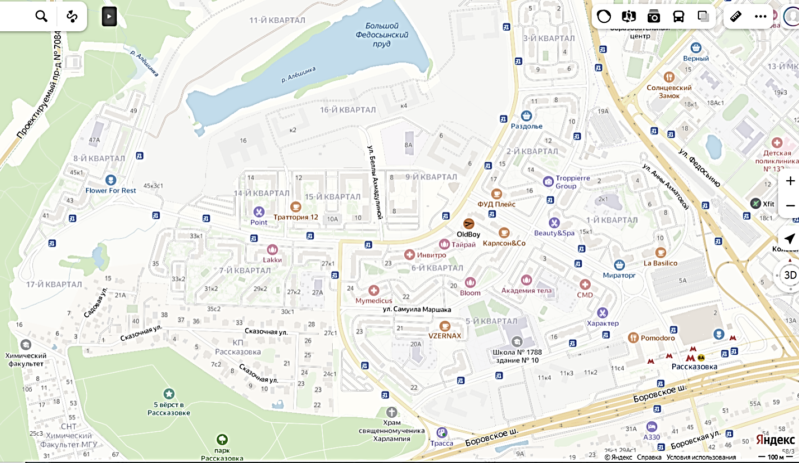
Рис. 7. Локация потенциального места ведения бизнеса.

Кроме того, были заданы следующие вопросы:
«Что именно влияет на ваш выбор косметических средств по уходу за кожей лица?»

Рис. 8. Что влияет на выбор уходовой косметки?

«Какой тип уходовой косметики вы используете?»
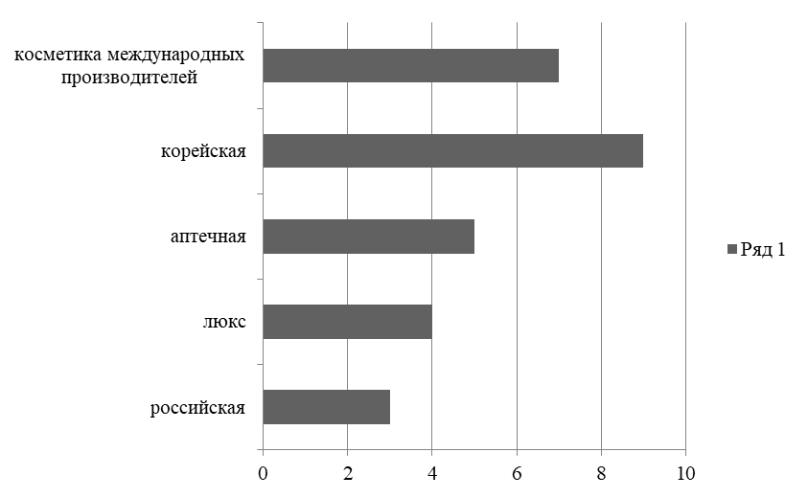
Рис. 9. Типы уходовой косметики.

2.3 ОЦЕНКА РЕЗУЛЬТАТОВ.
По итогу данного опроса мы узнали необходимую информацию, которая в будущем поможет начать выпускать продукцию по предпочтениям покупателей. Желательно, чтобы магазин находился в торговом центре, на оживленной улице в центре города или в спальном районе, но с большой проходимостью.
Изучив круговые диаграммы, мы можем сделать вывод о том, что наша клиентская база состоит из различных типов людей, которым услуга хорошо подходит. Для обеспечения стабильных продаж планируется разнообразить ассортимент. Доля мужской уходовой косметики в общем объёме товаров составляет 30%
Целевая аудитория – женщины разного возраста со средним достатком. Из них 50% – это девушки от 10 до 18 лет, 30% – дамы от 19 до 30 лет и 20% – женщины старше 35 лет.

ГЛАВА 3. ОРГАНИЗАЦИОННЫЙ И ФИНАНСОВЫЙ ПЛАН РЕАЛИЗАЦИИ БИЗНЕС ИДЕИ.
3.1 ОСНОВНАЯ ЦЕЛЬ ПРОЕКТА.
Перед многими возникает вопрос - «хочу открыть магазин с нуля - с чего начать?» Чтобы открыть свой бизнес, для начала нужно определиться с формой ведения торговой деятельности: ООО или ИП.
Упростить процесс регистрации могут лица, выбравшие ИП. В этом случае потребуются:
- заявление на регистрацию
- квитанция об оплате госпошлины;
- копия паспорта;
- уведомление о переходе на УСН.
При решении о создании ООО потребуется собрать внушительный пакет документов:
- заявление от учредителя;
- устав в двух экземплярах;
- решение о создании ООО или протокол собрания и договор всех учредителей;
- ксерокопия паспортов всех учредителей и директора;
- квитанция об оплате госпошлины.
Далее необходимо получить разрешение от Роспотребнадзора, подобрать персонал, выбрать помещение и закупить оборудование.
Желательно, чтобы магазин находился в торговом центре, на оживленной улице в центре города или в спальном районе, но с большой проходимостью.
Можно выделить следующие плюсы и минусы моей бизнес-идеи.
Плюсами магазина уходовой косметики считают:
- возможность продавать косметику в разных ценовых категориях
- востребованность уходовой косметики, особенно в крупных городах;
- внимательное отношение к каждому клиенту;
- большой ассортимент;
- предоставление товара высокого качества;

Минусы проекта:
- высокая конкуренция;
- привязка к курсу валют, что не гарантирует стабильных цен;
- риск попасть на недобросовестных поставщиков;
- дорогая аренда помещения

3.2 ОРГАНИЗАЦИОННЫЙ И ФИНАНСОВЫЙ ПЛАН
В штатное расписание магазина уходовой косметики входят директор, администратор, четыре продавца, два кассира и уборщица. Бухгалтер работает удаленно.
Должностные обязанности администратора магазина:
- Организация эффективной работы магазина;
- Обеспечение выполнение плана продаж;
- Контроль соблюдения стандартов компании;
- Управление персоналом;
- Открытие, закрытие рабочей смены магазина, кассовая отчетность;
- Прием товара, участие в инвентаризациях.

Основные обязанности директора магазина:
- Организация торгового процесса;
- Подбор персонала и его обучение;
- Ведение отчетности, приемка товара, работа с поставщиками;
- Анализ продаж.

Основные обязанности продавцов:
- Расстановка и пополнение товара на стеллажах;
- Обеспечение сохранности товара в торговом зале;
- Помощь покупателям при выборе товара;
- Приемка и расстановка товара;
- Наклейка ценников на товар;

Должностные обязанности кассира магазина:
- осуществление операций по приему, учету, хранению и выдаче денежных средств;
- формирование кассовых чеков и выдача их покупателям;
- обеспечение сохранности денежных средств, хранящихся в кассе;
К числу постоянных расходов идут заработная плата сотрудников:
Постоянные расходы | Оклад | Кол-во сотрудников | Сумма
Директор | 40 000 | 1 | 40 000
Администратор | 30 000 | 1 | 30 000
Консультант | 20 000 | 4 | 80 000
Кассир | 25 000 | 2 | 50 000
Уборщица | 15 000 | 1 | 15 000

Финансовый план. Инвестиционные затраты на открытие данного бизнеса составляют 2 035 400 рублей.

Инвестиции на открытие магазина выглядят следующим образом:
Инвестиции на открытие
Регистрация | 50 000
Дизайн-проект помещения | 70 000
Ремонт | 700 000
Вывеска | 30 000
Охранное и противопожарное оборудование | 50 000
Рекламные материалы | 35 000
Аренда на время ремонта | 480 000
Закупка оборудования | 600 400
Прочее | 20 000

3.3 ОЖИДАЕМЫЙ РЕЗУЛЬТАТ.
Ожидаемый результат – это то, что вы хотите получить по его окончанию.
Перед тем, как приступить к достижению ожидаемых результатов, необходимо определиться с тем, что к ним относится. Лучше всего формулировать ожидаемые результаты проекта на этапе подготовки плана проекта.
Для того чтобы сформулировать результаты проекта, задайте себе несколько вопросов:
- какой цели вы пытаетесь достичь?
- Что, по вашему мнению, будет считаться успехом?
- Какой результат мы хотим получить?
В нашем случае ожидаемым результатом является получение немалой прибыли, распространение сети магазинов уходовой косметики по городам-миллионерам, а также удовлетворение покупателя.

ЗАКЛЮЧЕНИЕ
Выполняя этот проект, я улучшила свои знания в области экономики. Кроме того, мне удалось составить собственный бизнес-план по открытию магазина уходовой косметики, в котором я рассчитала все возможные расходы для успешного открытия. С помощью выполненной работы я могу сказать, что получила базовые знания для создания своего бизнеса.

СПИСОК ИСПОЛЬЗУЕМОЙ ЛИТЕРАТУРЫ
https://biztolk.ru/biznes-idei/proizvodstvo/primer-proizvodstvennogo-plana-predpriyatiya.html - статья о значении производственного плана.
https://buduysvoe.com/ru/publications/analiz-rynka-dlya-napisaniya-biznes-plana - раскрытие темы «анализ рынка»

